**МУНИЦИПАЛЬНОЕ БЮДЖЕТНОЕОБЩЕ ОБРАЗОВАТЕЛЬНОЕ УЧРЕЖДЕНИЕ**

**БОБРОВСКАЯ СРЕДНЯЯ ОБЩЕОРАЗОВАТЕЛЬНАЯ ШКОЛА №1**

**Методическая разработка урока на тему:**

**«ЛЕС – ХРАМ БОЖИЙ»**

Разработчик:

Демченко Наталья Юрьевна,

учитель

Бобров – 2024 г.

**Методическая разработка урока на тему «Лес – храм Божий»**

**Тип урока:** комбинированный.

**Формы проведения:** беседа, групповая работа, работа с иллюстративным материалом, самостоятельная работа с источником информации.

**Продолжительность занятия:** 45 мин.

**Цель:** познакомить учащихся с христианскими взглядами на отношение к лесу и природе в целом, как Творению Бога; привить элементарные правила нравственного поведения человека в природе.

**Задачи:**

*Образовательная*:

- формировать осмысленный взгляд на связь природы и человека, особой роли человека в мире;

- формировать экологическую культуру и экологическое сознание;

*Развивающие:* развивать навыки работы в группах; умение решать практические задачи.

*Воспитательные*: создать условия для понимания сути христианского отношения к лесу и природе в целом.

**Планируемые результаты (УУД)**.

Предметные: формировать представления учащихся об особенностях отношения христианина к природному миру, об отношении святых к природе, к животному миру; осмысление связи природного и человеческого мира, особой роли человека в мире, обусловленной тем, что ему даны разум и совесть.

Метапредметные: формировать умение ставить цель, планировать свою деятельность, оценивать свою деятельность.

**План урока**

|  |  |  |
| --- | --- | --- |
| **№** | **Этап урока** | **Хронометраж** |
| 1 | Организационный момент. Эмоциональное введение в урок | 5 минут |
| 2 | Актуализация знаний. Целеполагание | 3 минуты |
| 3 | Работа над новым материалом | 15 минут |
| 4 | Осмысление новых знаний | 5 минут |
| 5 | Закрепление новых знаний | 10 минут |
| 6 | Информация о домашнем задании | 2 минуты |
| 7 | Итог урока. Рефлексия | 5 минут |

**Ход занятия**

1. **Организационный момент. Эмоциональное введение в урок**

**Прием «Ассоциации»**

Ребята, посмотрите, пожалуйста, на доску. Вы видите картины Ивана Ивановича Шишкина с изображением леса («Сосновый бор» и «Дубовая роща»). Какие ассоциации у вас возникают при этом?

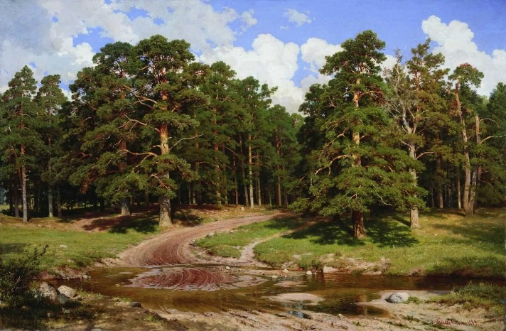 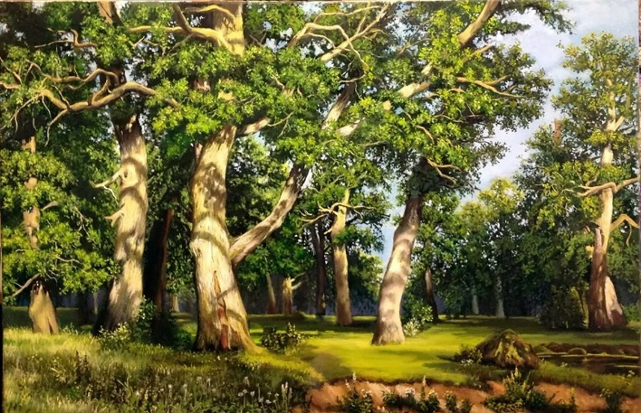

**Учитель:** А сейчас я добавлю еще одно изображение. Это фото церкви.

**Прием «Догадка»**

**Учитель:** Давайте поразмышляем, что может быть общего между лесом и церковью? (для христианина церковь – это храм Божий, и лес, как и вся природа, – это храм Божий).

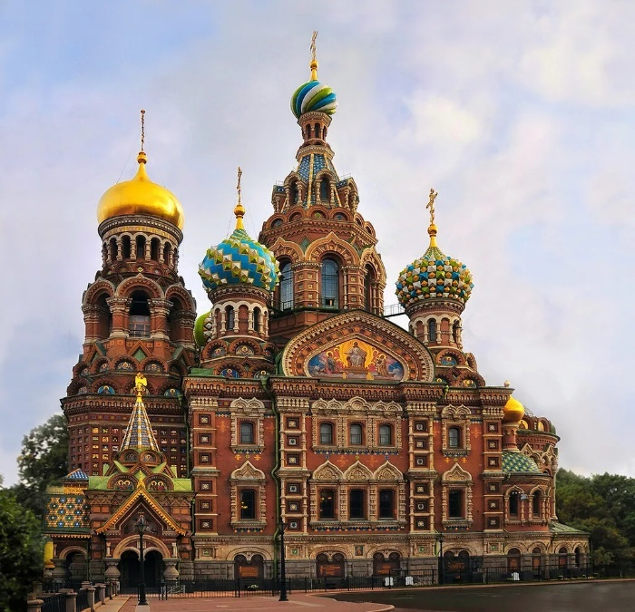

1. **Актуализация знаний учащихся. Целеполагание и мотивация**

**Учитель:** Попробуйте объяснить выражение «Храм Божий» (**приём предположения**). Как вы думаете, о чём пойдёт речь на уроке? Попробуйте сформулировать тему урока.

**Учитель:** сегодня нам предстоит ответить на следующие вопросы:

- почему лес – это храм Божий?

- почему вредить природе – это грех?

1. **Работа над новым материалом**

**Учитель:** Природа – самый прекрасный Божий храм, а лес – одно из самых изысканных творений природы. Это место красоты, тайн и чудес. В Библии лес упоминается много раз. Он выступает в качестве разных символов: символ опасности, защиты, уединения и т.д.

Деревья имеют глубокое значение в христианстве. Это повторяющийся символ в Библии, представляющий жизнь, рост и надежду [3].

Ребята, вспомните, какие деревья связаны с христианством (смоковница, олива, верба и др.).

Прочитайте текст раздаточного материала и расскажите, символом чего являются дуб, верба, олива и кедр.

**Учитель:** С лесом связано много важных событий. Так, согласно легенде, 8 сентября 1295 год в корнях деревьев в дремучем лесу в окрестностях города Курска охотники нашли икону Божьей Матери «Знамение». Явление чудотворного образа последовало в страдную годину для русского народа, во время тяготевшего над ним страшного монголо-татарского ига [2].

В момент обретения иконы совершилось первое чудо от нее: едва только охотник-зверолов поднял святую икону с земли, как тотчас из того места, на котором она лежала, с силою забил чистый и многоводный источник. Спустя некоторое время на этом месте охотники возвели небольшую часовню, а через 3 века здесь появился мужской монастырь Коренная Пустынь. Икона, получившая название иконы Божией Матери «Знамение» Курской Коренной, прославилась чудотворениями и стала очень почитаемой.

Икона сыграла важную роль в жизни преподобного Серафима Саровского, в миру Прохора Мошнина. Будучи 9-летним ребенком, он так сильно заболел, что уже не надеялись на его выздоровление. Мать поднесла больного Прохора к иконе, после чего он стал быстро поправляться. Так Курская Коренная икона Божией Матери «Знамение» оказалась связана с житием великого русского чудотворца [4].

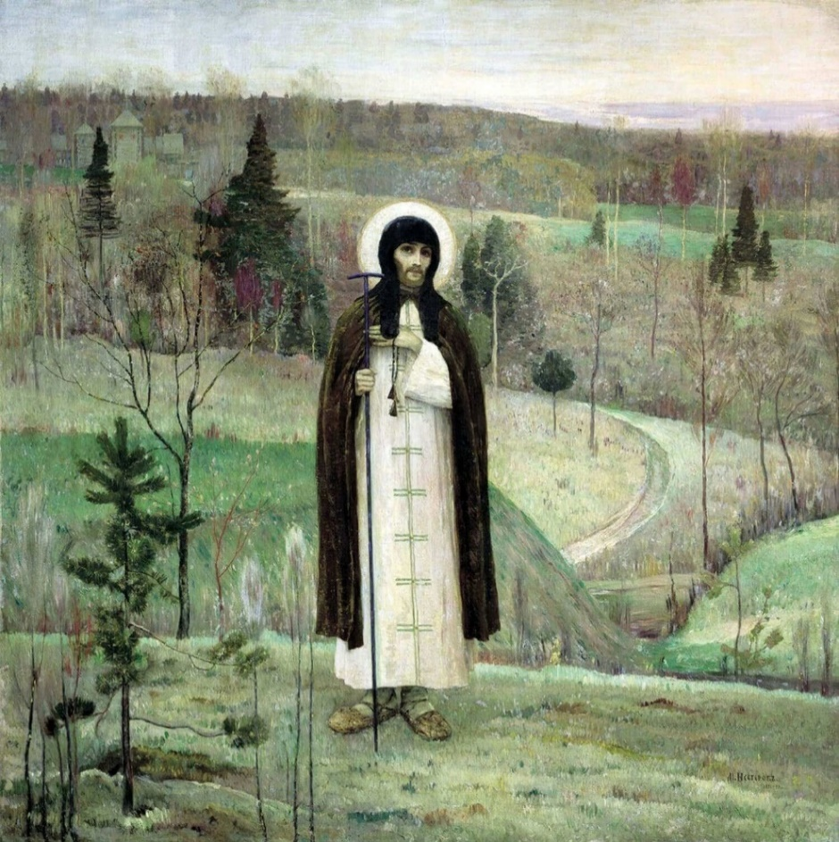Жизнь преподобного Серафима Саровского так же тесно связана с лесом, в котором он уединенно прожил целых 16 лет! В лесной пустыни жил и другой святой, преподобный Сергий Радонежский [1].

Уединенная жизнь в лесу помогла, и Серафиму Саровскому, и Сергию Радонежскому в посте и молитве очистить ум и сердце от греховных помыслов, обрести любовь к Богу, природе и ближним. К ним, не страшась, собирались дикие звери – медведи, волки, лисы и другие животные. Старцы на столько были добры ко всем, что отдавали им свою и без того скудную пищу, оставаясь голодными.

Картина Нестерова Н.М. Преподобный Сергий Радонежский.

Они жили в лесу, не смотря на трудности, так как были истинными верующими. А для истинных верующих вся природа – это родной дом и Божий храм.

А теперь давайте вспомним, какой лес находится на территории Бобровского района. (Хреновской бор) [5].

Как вы думаете, символом чего является сосна в христианстве? (Сосна в христианстве считается символом жизни, а шишка – символ воскресения и бессмертия).

- Кто из вас бывал в бору раньше? Чем примечателен Хреновской бор? Предлагаю вам посмотреть презентацию.

А теперь давайте разделимся на 2 группы и поближе познакомимся с животным и растительным миром бора. Первая группа изучает информацию (в раздаточном материале) о фауне и делает карту животного мира. Вторая группа делает из цветной бумаги аппликации тюльпана Биберштейна, ломоноса цельнолистный и прострела раскрытый.

Потом обе группы представляют друг другу свои работы.

**Учитель**: Ребята, видите, как богат растительный и животный мир Хреновского бора. И наша с вами задача – сохранит это многообразие. Давайте подумаем, как можно это сделать?

Дети называют правила поведения в лесу:

- не шуметь;

- не рвать растения;

- не ломать ветки деревьев;

- не разорять гнезда, норы и муравейники;

- не оставлять мусор;

- отдыхать в специально отведенных местах;

-не разводить костры;

- не поджигать сухую траву и листья;

- не уносить домой птенцов и диких зверей;

- не заходите слишком далеко в лесной массив и др.

**Учитель:** Правильно, ребята! А как вы думаете, почему нужно бережно относиться к лесу и природе? Как это отражается на душе вредителя?

Дети высказывают свои предположения, учитель обобщает сказанное.

**Учитель:** Нельзя сорить и оставлять после себя грязь в лесу. Бесцельное обламывание живых веток кустов и деревьев – это тоже грех. Такое поведение вредит не только природе. Оно еще и в душе хулигана создает привычку к злобе и разрушению.

1. **Осмысление новых знаний.**

Ребята, запишите в своих тетрадях 3 слова: «Природа», «Бог», «Человек» и расположите их так, чтобы получилось христианское представление о том, кто кому (чему) служит.

Как вы думаете: мир упорядочен, одно должно следовать за другим в определенном порядке или беспорядочен?

**Вывод**: Бог выше человека, но человек выше природы, потому что у него есть совесть, разум, свобода и ответственность. У человека есть образ Божий. И именно на нём лежит ответственность за мир. Перед творцом, который создал и человека, и природу христианин отвечает за то, убил ли он эту жизнь и красоту или сохранил и преобразил.

1. **Закрепление новых знаний.**

А). Выберите из списка названия деревьев, которые имеют отношение к христианству.

Дуб, ольха, верба, оливковое дерево, клен американский, смоковница, сакура, магнолия, кедр. (Ответы: дуб, верба, оливковое дерево, смоковница, кедр.)

Б). Разгадайте ребусы о деревьях

 **Ответ**: Дерево

 **Ответ:** Дуб

 **Ответ:** Ива

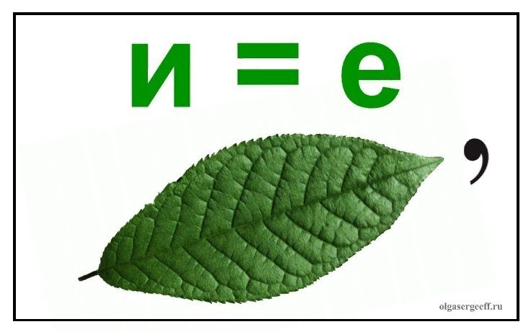 **Ответ:** Лес

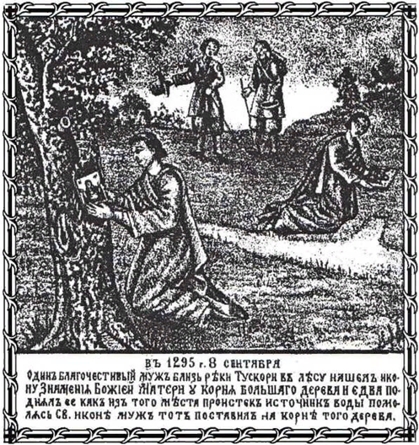В). Посмотрите на картину и скажите, какое событие на ней отражено.

**Ответ:** Обретение иконы Божьей Матери «Знамение».

Г). Как связаны между собой преподобный Серафим Саровский и икона Божьей Матери «Знамение»?

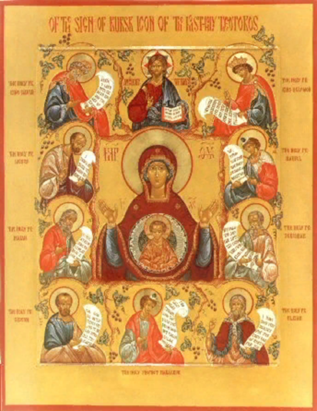 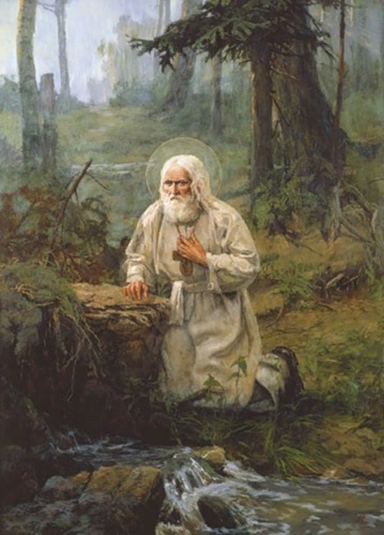

**Ответ**: Преподобный Серафим Саровский был исцелен этой иконой

Д). Почему в названии мужского монастыря Курская Коренная Рождества Пресвятой Богородицы Пустынь присутствует слово «коренная»?

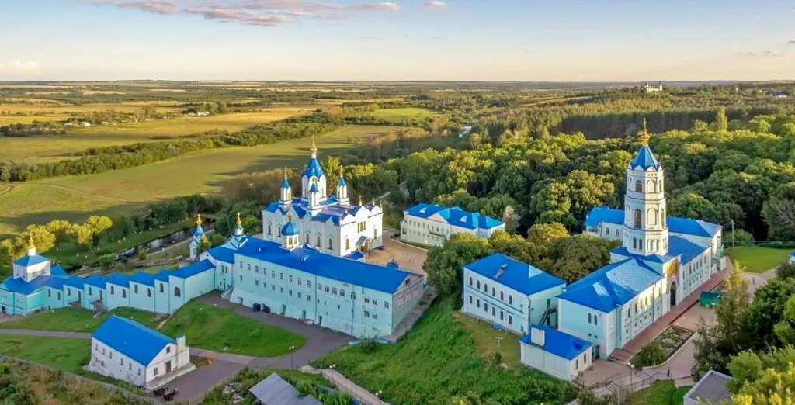

**Ответ:** от явившейся здесь в 1295 году при корне одного дерева чудотворной иконы Знамения Божией Матери.

Е). Что общего между преподобным Серафимом Саровским и преподобным Сергием Радонежским?

**Ответ:** оба жили в уединении в лесу.

1. **Информация о домашнем задании.**

Напишите, как вы понимаете пророчество св. Космы Этолийского «Люди станут бедными, потому что не будут любить деревья».

1. **Итог урока.**

**Учитель:** Вернёмся к вопросам, которые мы ставили в начале урока и сделаем вывод, нашли ли мы на них ответы?

- Почему лес – это храм Божий?

**Ответ:** он служит напоминанием всем верующим христианам о Божьем творении, любви и доброте.

- Почему вредить природе – это грех?

**Ответ:** для христианина природа – это его родной дом и храм Божий, тем самым мы отступаем от Бога.

**Рефлексия.**

Учитель предлагает учащимся назвать три момента, которые у них получились хорошо в процессе урока, и предложить одно действие, которое улучшит их работу на следующем уроке (прием «Три М»).

**Литература**

1. <https://biography.wikireading.ru/312594>
2. <https://korennayapustin.ru/obretenie-ikony>
3. <https://www.livemaster.ru/topic/1584193-biblejskie-rasteniya-chast-1-derevya-kustarniki-liany>
4. <https://www.pravmir.ru/kurskaya-korennaya-ikona-bozhiej-materi/>
5. <https://ru.wikipedia.org/wiki/Хреновской_бор>

**Приложение 1**

**Текст раздаточного материала о символике деревьев**

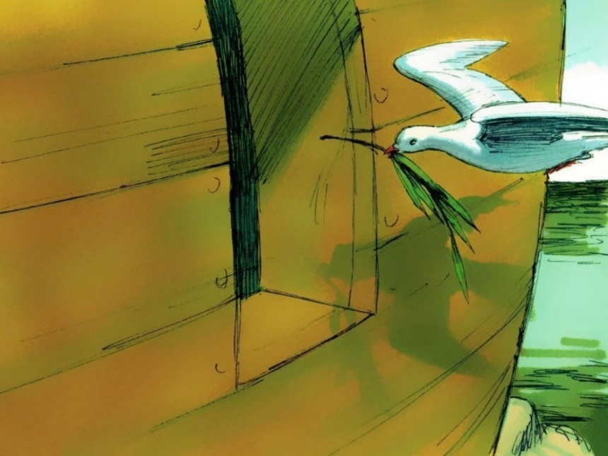Оливковые деревья являются символом мира, гармонии, процветания. В Ветхом Завете голубь приносит Ною оливковую ветвь после Великого Потопа в знак того, что земля снова готова к зарождению новой жизни. Оливковому дереву как растению требуется терпение, чтобы расти и процветать – аллегория наших отношений с Богом. Даже Иисус молился под оливковыми деревьями в саду, чтобы поговорить с Богом в ночь перед тем, как его распяли.

Дуб является символом силы и долголетия. В Ветхом Завете использовался как метафора для описания людей, глубоко укоренившихся в своей вере.

Ива (верба) – является символом Вербного воскресения со времен Киевской Руси, которую стали использовать вместо пальмовых листьев. Олицетворяет доброту и божественность, а также знак победы жизни над смертью.

Кедр ливанский часто упоминается в Библии, так как в библейской традиции это символ праведника, исполняющего Божью волю – с одной стороны, и символ власти, величия, славы и богатства – с другой. Именно кедр ливанский прежде всего служит напоминанием того, что Бог выше и могущественнее того, кто уподобляет себя кедру с гордостью, высокомерием и заносчивостью.

**Приложение 2**

**Животный мир Хреновского бора (текст для ознакомления)**

Хреновской бор – крупный лесной островной массив, расположенный в центре Воронежской области на территории Бобровского района. Он протянулся лентой вдоль реки Битюг. Географические координаты: 51°08' с.ш. 40°12' в.д. Абсолютная высота колеблется в пределах 95 – 140 м над уровнем моря. Площадь Хреновского бора составляет 40210 га.

В Хреновском бору обитает около 30 видов млекопитающих, среди которых такие виды как благородный олень, лось, косуля, кабан, лисица, волк, бобер, еж, заяц-русак. Крупные копытные находились ранее на грани уничтожения в Воронежской области. Благодаря необходимым мерам их численность была восстановлена, более того, последние 30 лет они так размножились, что мешают восстановлению леса. Олени, косули, лоси и кабаны объедают естественный подрост.

Пернатых в Хреновском бору насчитывается 170 видов. Здесь можно встретить горлицу кольчатую, черноголовую славку, синицу (большую и ремез), дятлов, скворца, соловья, дрозда, кукушку и многих других. Только зимующих птиц насчитывается в бору около четырех десятков.

Здесь отмечены на гнездовании такие редкие для Центрально-Черноземного региона виды, как серый гусь (2 пары), серый журавль (около 30 пар), поручейник (10 пар), обыкновенный зимородок (20 пар), серый сорокопут (2-3 пары), средний пестрый дятел (10-15 пар), желна (5-10 пар). В зимнее время в Хреновском бору наблюдается до 15 орланов-белохвостов.

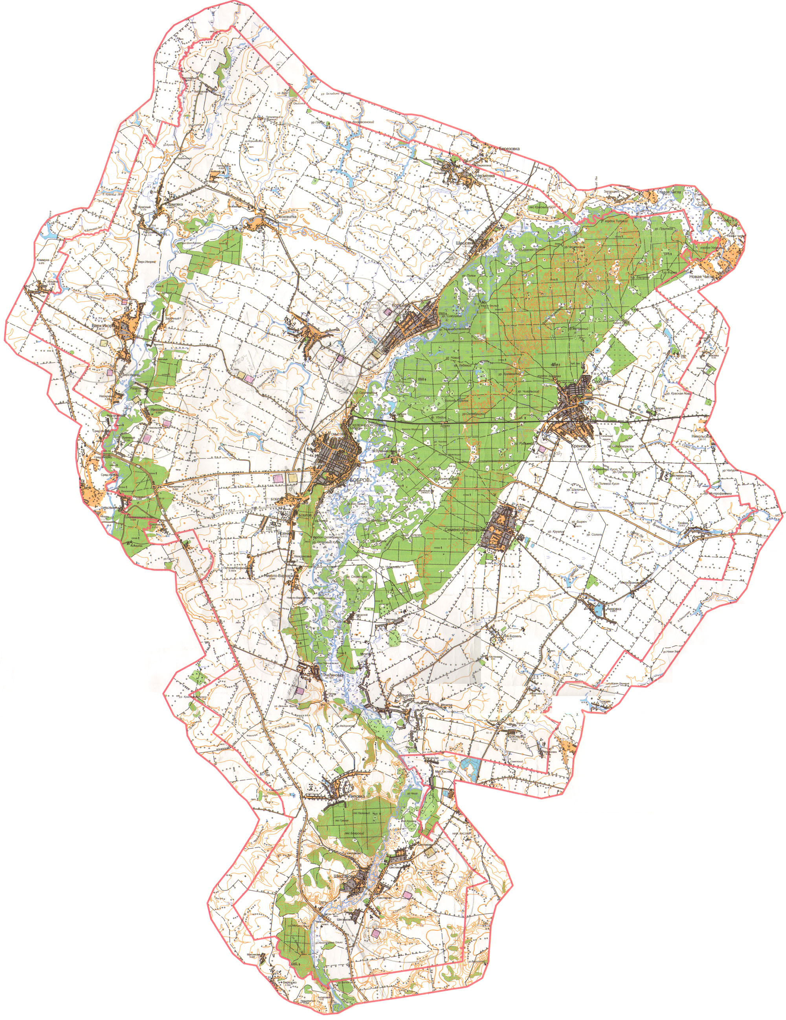**Карта Хреновского бора**

**Условные обозначения животных на карте**

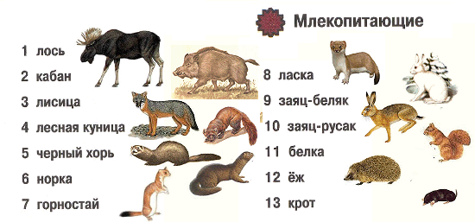

**Шаблоны для изготовления цветов**

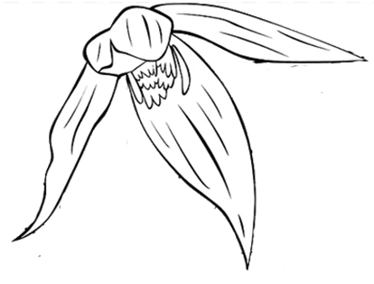  шаблон тюльпана Шаблон цветка ломоноса

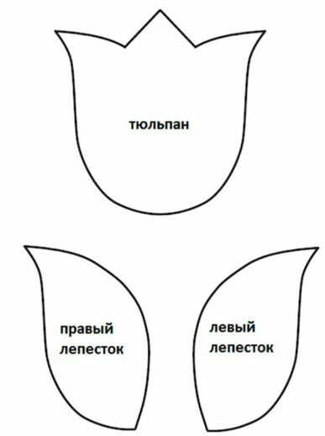

** **

шаблон цветка прострела шаблон листьев прострела